Название материала «Исследовательская работа».

Тема:
«Воспеваем Героизм, Подвиг, Победу».

фамилия, имя, отчество Наврузов Тагир Ферзалиевич
место работы МБОУ СОШ №1
должность учитель музыки
адрес г.Дагестанские Огни ул. Кирова 21

2015 год
«Воспеваем Героизм, Подвиг, Победу».

Высочайший патриотизм заключён в страстном
беспредельном желании блага своей родине.
Чернышевский

Самым самобытным и творческим коллективом города является коллектив МБУК «Дворец культуры». Главными задачами МБУК «Дворец культуры» всегда являлись: привлечение молодёжи и взрослого поколения к новым видам творчества; стимулирование и самореализация молодых людей, занимающихся художественным творчеством; сохранение народной культуры; активация деятельности творческих коллективов; приобщение подрастающего поколения к художественной деятельности, к национальной культуре и традициям Дагестана. При отделе культуры активно работает ансамбль русской народной песни «Огонёк». Инициатором создания ансамбля был глава муниципального образования Г. И. Галимов. В ноябре 1999г. по инициативе четы Гаджиевых (Измира Фейзудиновича и Дильбер Салиховны) в нашем городе был создан ансамбль русской народной песни «Огонек». Им удалось собрать своих единомышленников, истинных любителей русских народных песен.
За время работы ансамбль не только нашел своих слушателей, но и стал гастролировать по республике. «Огонёк» принимает активное участие во всех мероприятиях города, участвует в республиканских фестивалях и конкурсах.
Основной целью ансамбля является формирование верного понимания исторических событий, адекватного отношения к трагедии и боли людей того времени, воспитание чувства гордости за наших героев.
Ансамбль поставил задачу – эмоционально воздействовать на душу подрастающего поколения, создать атмосферу уважительного отношения к очевидцам событий тех лет, пробуждать желание узнать о героях ВОВ.
В репертуар хора "Огонек" входят около ста песен, среди них: русские, украинские, белорусские народные песни, патриотические песни на разную тематику. Но самыми почитаемыми являются «Смуглянка», «Баллада о солдате», «Эх, дороги», «Синий платочек», «Журавли», «Катюша» и многие другие. Почти все солисты ансамбля люди пенсионного возраста. Их всех объединяет любовь к родине и волнение за ее судьбу.
В последние годы некоторые страны очень часто совершают попытки переписать историю. Странно, что такую инициативу проявляют и страны ближнего зарубежья. Коллектив ансамбля «Огонек» является открытой книгой, где каждый может прочитать в ней правду истории. В ансамбле работают семь солистов и два концертмейстера. Ежегодно ансамбль «Огонёк» принимает участие в праздновании главного весеннего праздника «День Победы», где представляют номера, отражающие тематику Великой Отечественной войны.

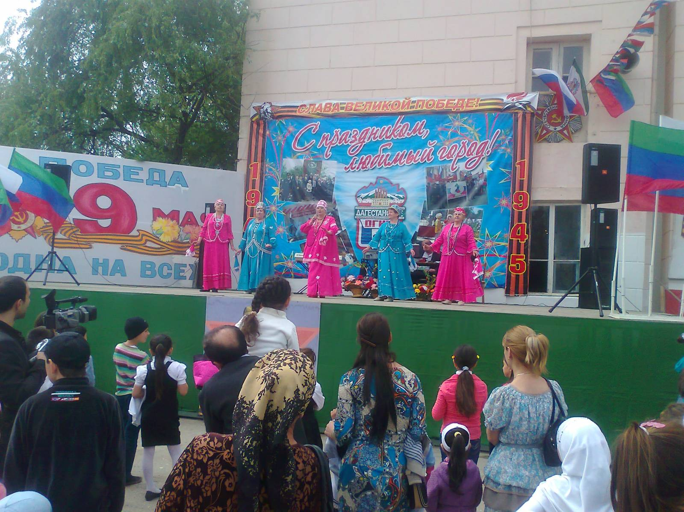

Ушла в историю самая страшная и тяжёлая война прошедшего столетия, но память жива. Важно, что не забывают о пережитой трагедии не только участники событий, но и мы.
Солистка ансамбля «Огонек» Кнюпина Валентина Васильевна не только
по книгам знает о событиях ВОВ, она сама испытала чувство голода после военных лет, чувство, которое ничем не заглушить. Нам не понять, как можно выжить на таком пайке, который получали жители. Из хроники тех лет мы видим длинные траурные очереди за хлебом, людей, напоминающих тени, еле передвигающих ноги – и молчание, потому что экономили силы даже на словах. Больно и страшно слушать признания детей военных лет.
Валентина Васильевна рассказывает, что дети в тылу забыли о детстве и игрушках. Они вставали за станки вместо ушедших на фронт отцов и старших братьев. Часто там же, у станков, и спали: не было сил идти домой. У них украла детство война. Но какая-нибудь мелочь вновь напоминала, что они дети.
Я очень горжусь тем, что в нашем молодом городе есть такой коллектив, с которых хочется брать пример, которыми мы гордимся. Люди, которые учат нас любви к своему краю, учат гордости за свою страну и прививают нам чувство патриотизма. Ведь всем известно, что люди приходят к пониманию патриотизма по-разному: один через природу или искусство родной страны, другой через ее историю или религию. Наверное, сколько людей столько путей, но с песней любой путь всегда будет более доступным, понятным и результативным.
Ансамбль русской народной песни «Огонек» высоко держит песенный уровень не только в нашем городе и южной зоне Республики Дагестан, но и во всей Республике. Этому свидетельствуют заслуженные награды последних лет. На счету ансамбля имеются многочисленные дипломы и грамоты от Министерства культуры РД, благодарственные письма от главы местной городской администрации и от руководства Дворца культуры.
Начиная с 2000г. хор «Огонек» активно участвует во всех городских праздниках и мероприятиях, пользуется большим уважением и зрительской симпатией.
С 2004г. хор «Огонек» участвует во всех республиканских фестивалях, конкурсах и праздниках, которые проходят в Махачкале, так же и в др. городах нашей республики.
В 2011г. за многолетний и плодотворный труд руководителю хора «Огонек» Гаджиевой Дильбер Салиховне присвоено звание «Заслуженный работник культуры РД».
Уже 14 лет этот прекрасный коллектив радует нас своими красивыми душевными песнями, неугасающим энтузиазмом и талантом.
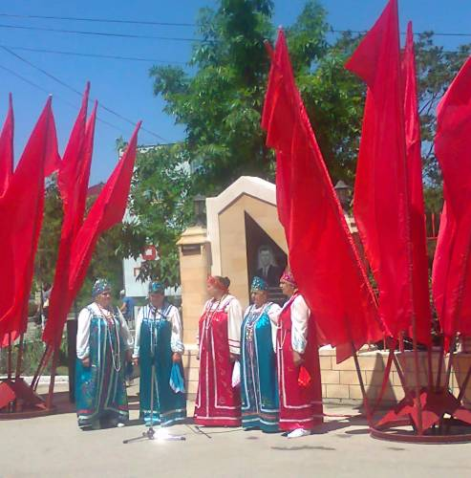

В преддверии празднования 70й годовщины Победы в ВОВ руководитель ансамбля тщательно подобрала музыкальный материал и проводит длительные многочасовые репетиции.
Она уверена, что военная музыка существовала не только для того чтобы доставлять воинам на войне эстетическое удовольствие, но и чтобы поднимать воинственные эмоции; она «воодушевляла» на подвиг, дисциплинируя боевой дух, а кроме того, успокаивала взвинченную нервную систему и прогоняла страх, открывая свободный путь для храбрости.
Жизнь давным-давно доказала, что такие человеческие ценности, как патриотизм, верность долгу, гражданственность, уважение к старшим нужно воспитывать с детских лет и сознательно пропагандировать в подростковом возрасте. Творчество ансамбля «Огонек» несет в себе не только военно-патриотическое воспитание, но и эстетическое, культурное и нравственное. Песни ансамбля приносят эстетическое наслаждение. Это, прежде всего, любовь к жизни, к ближнему человеку, к природе, к Родине и уважение друг к другу. И по сей день ансамбль следует этим славным традициям.
Ансамбль русской народной песни "Огонек" - гордость и достояние города Дагестанские Огни.

Мы не видели войны, но мы знаем о ней, потому что должны знать, какой ценой было завоевано счастье. Столько лет прошло, но не может стереться в памяти эта великая эпоха, этот великий подвиг русского народа. Безусловно, в то далекое от нас время было множество патриотов – людей, проникнутых преданностью и любовью к своему Отечеству. Они совершали подвиг! Они умирали, но не сдавались. Они понимали, что проливали свою кровь, отдавали свои жизни ради справедливости и мира на земле. Они знали, что необходимо победить это зло, эту жестокость, чтобы их детям и внукам не пришлось видеть того, что видели и пережили они, их матери и отцы, братья и сестры.

Пояснительная записка

Представленный конкурсный материал может быть использован в общеобразовательной школе для учащихся 5х-7х классах.

Цель исследовательской работы : формировать у подрастающего поколения чувство ответственности и гордости за свое Отечество.

Задача исследовательской работы: воспитывать у учащихся патриотизм по отношению к ветеранам ВОВ. Поддержать творческие способности детей, формировать интерес к отечественной культуре и уважительное отношение к нравственным ценностям.
Данная работа не позволит фальсифицировать исторические факты Великой Отечественной войны и вызовет интерес к решению этой проблемы. Работа реализуется в форме коллективного взаимодействия представителей общества.

Методы работы.
1.Сбор информации.
2.Анализ информации.
3.Посещение выставок, музеев и библиотек.
4.Воздействие в семье.

Содержание работы способствует формированию у людей уважения к традициям народа, любви к родному краю и своей Родине.

Основные знания, умения и навыки, характеризующие результативность усвоения материала: способность узнавать песни ВОВ, разучить песни военных лет и оценить, как много сил и души вложили предки в культуру страны, частью которой является наш город. Это воспитывает уважение к памяти прошлых поколений, без чего нельзя воспитать патриотизм и любовь к своему Отечеству, к своей Родине.

Наглядными пособиями являются стенды, памятники архитектуры и скульптуры, поэты и писатели ВОВ.

